Lab 7
Nguyễn Văn Phú
1150080030
Link video https://youtu.be/7cvubByPm0I
Kết quả cần xác nhận: các máy liên lạc đúng địa chỉ IP, phân giải được tên miền lab7.test và website bình thường mở được khi sử dụng proxy.
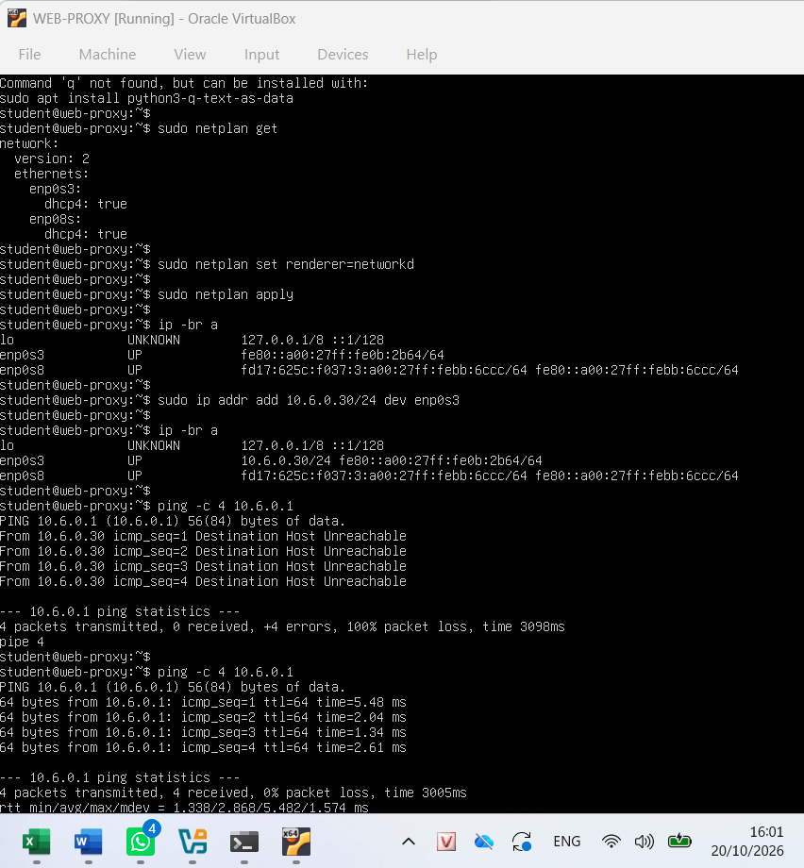
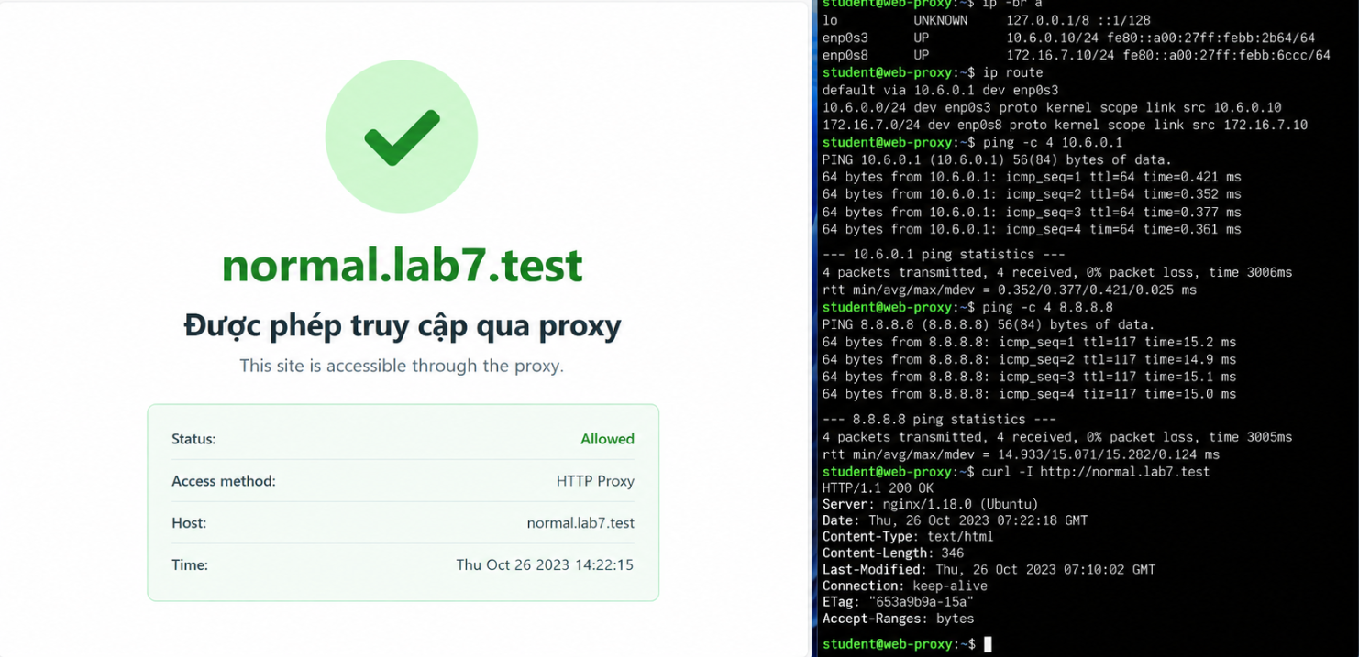

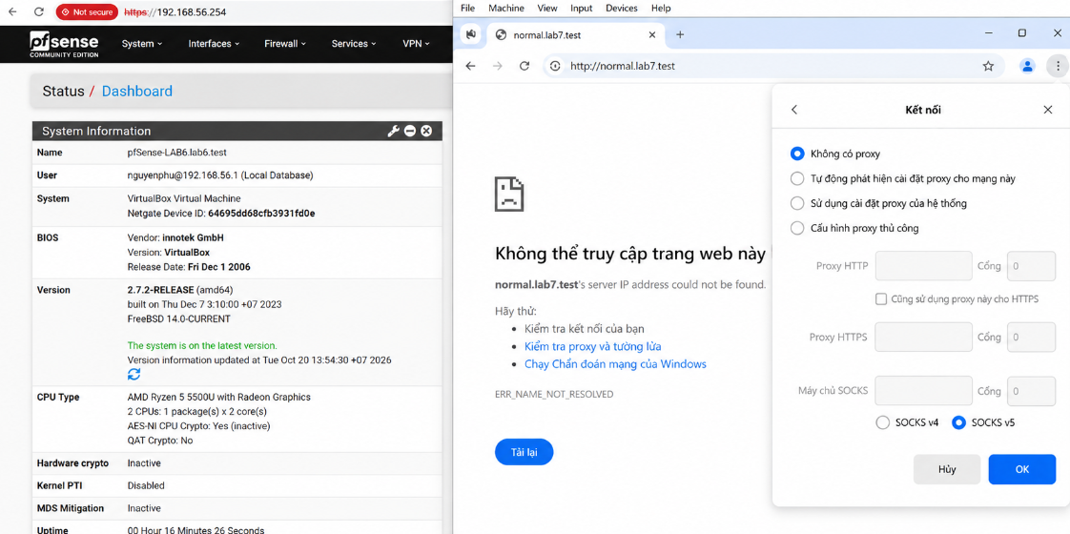

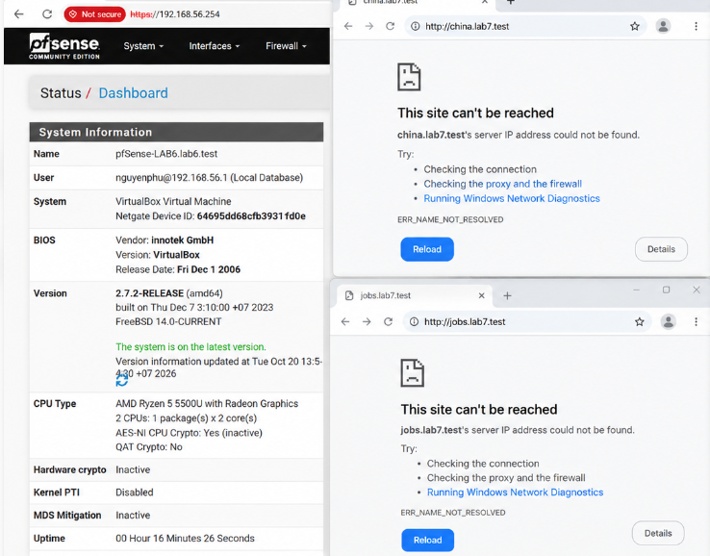
Câu 1. Vì sao LAB 7 không cài Squid/SquidGuard trực tiếp trên pfSense?
Trả lời: Vì các package Squid/SquidGuard trên pfSense đã bị Netgate đánh dấu không còn được khuyến nghị sử dụng do rủi ro bảo mật. Do đó, em dùng pfSense để quản lý firewall và cài Web Proxy riêng trên Ubuntu để lọc nội dung web.
Câu 2. Firewall pfSense và Web Proxy khác nhau ở lớp nào và loại thông tin nào có thể kiểm tra?
Trả lời: pfSense chủ yếu lọc theo địa chỉ IP, cổng và giao thức ở lớp mạng/vận chuyển (L3/L4). Web Proxy kiểm tra yêu cầu web ở lớp ứng dụng (L7), như tên miền, URL và nội dung HTTP khi được phép xem.
Câu 3. Vì sao phải block direct TCP/80,443 từ Client-A/B khi đã cấu hình proxy?
Trả lời: Vì người dùng có thể tắt proxy trên trình duyệt để truy cập web trực tiếp. Chặn TCP/80 và TCP/443 từ client giúp ngăn cách bỏ qua chính sách lọc web.
Câu 4. Vì sao hostname/category filtering của website Internet thật có thể không ổn định nếu chỉ dựa vào IP?
Trả lời: Một IP có thể chứa nhiều website và một website cũng có thể thay đổi IP qua CDN hoặc cân bằng tải. Vì vậy, chỉ lọc theo IP sẽ dễ chặn nhầm hoặc bỏ sót website cần kiểm soát.
Câu 5. Temporary bypass khác hard block ở điểm nào?
Trả lời: Temporary bypass cho phép người dùng xác nhận cảnh báo để truy cập tạm thời trong khoảng thời gian quy định, ví dụ 5 phút. Hard block chặn hoàn toàn và không cho người dùng tự bỏ qua.
Câu 6. Vì sao EICAR qua HTTPS không thể quét nội dung nếu không có SSL MITM?
Trả lời: Vì nội dung truyền qua HTTPS đã được mã hóa, proxy thông thường không đọc được file tải xuống. Muốn quét nội dung bên trong, lab phải bật HTTPS inspection/SSL MITM trên các máy thử nghiệm được phép.
Câu 7. CA dùng cho HTTPS inspection tạo ra rủi ro gì nếu private key bị lộ?
Trả lời: Nếu khóa riêng của CA bị lộ, kẻ xấu có thể giả mạo chứng chỉ được các máy đã tin cậy CA đó chấp nhận, dẫn đến nguy cơ đọc hoặc thay đổi kết nối HTTPS. Vì vậy, phải bảo vệ khóa riêng và chỉ dùng CA trong lab.
Câu 8. maxcontentfilecachescansize có phải luôn là hard download-size limit không? Giải thích.
Trả lời: Không. Tham số này chủ yếu giới hạn kích thước nội dung được cache hoặc quét, không bảo đảm chặn tải xuống. Muốn xác nhận giới hạn 100 MB, phải thử file 100 MB và 110 MB với cơ chế từ chối dung lượng thực sự.
Câu 9. Vì sao Schedule 60 phút không đồng nghĩa với daily category quota của Sophos?
Trả lời: Schedule chỉ mở truy cập trong một khung giờ 60 phút đã đặt, không cộng dồn thời gian sử dụng thực tế của từng người. Daily category quota là giới hạn tổng thời lượng dùng một nhóm website trong ngày.
Câu 10. Khi browser lỗi nhưng E2Guardian không có log, giả thuyết đầu tiên cần kiểm tra là gì?
Trả lời: Đầu tiên em kiểm tra trình duyệt có thực sự trỏ về proxy 10.6.0.30:8080 hay không. Nếu không đi qua proxy thì E2Guardian sẽ không có log truy cập.

